Мастер-класс
«Выполнение ПОЗДРАВИТЕЛЬНОЙ открытки
ко дню пожилых людей»
Цели и задачи:
- Познакомить с историей возникновения праздника «День пожилого человека»;
- Закрепить умения в сгибании и склеивании бумаги, вырезании из бумаги по очерченным линиям или по воображаемым линиям;
- Формировать умение читать технологическую карту и работать по заданному алгоритму в соответствии с технологической картой;
- Развивать наблюдательность, внимательность, точность движений, мелкую моторику, творческое воображение;
- Воспитывать любовь к творчеству, доброжелательное, уважительное отношение к старшему поколению, стремление делать приятное близким людям через собственный созидательный труд.
- Межпредметные связи технологии с обществознанием, историей, литературным чтением, изобразительным искусством.
Оборудование: белый картон и цветная бумага, ластик и ножницы, клей ПВА, линейка, карандаш.

1 октября отмечается Международный день пожилых людей. Решение об этом было принято Генеральной Ассамблеей ООН в 1990 году. Сначала День пожилых людей начали отмечать в Скандинавских странах Европы, затем в Америке, а потом и во всем мире, в Российской Федерации – в 1992 году. И теперь ежегодно в золотую осеннюю пору мы чествуем тех, кто все свои силы и знания посвятил своему народу, кто отдал здоровье и молодость молодому поколению. Пожилые люди – это люди, которые отдали всю жизнь труду, воспитанию детей. Будем благодарны им за это!
Каждая семья держится на любви и памяти старшего поколения. Эти люди передают своим внукам и правнукам опыт многих и многих лет, объединяют десятилетия истории в одну непрерывную цепь.

Практическая работа
Сегодня мы будем выполнять открытки. Для этого нам надо белый картон и цветная бумага, ластик и ножницы, клей ПВА, линейка, карандаш.
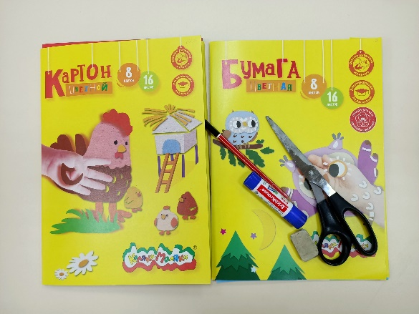
- Из белого картона вырезаем квадрат со сторонами 16 см.

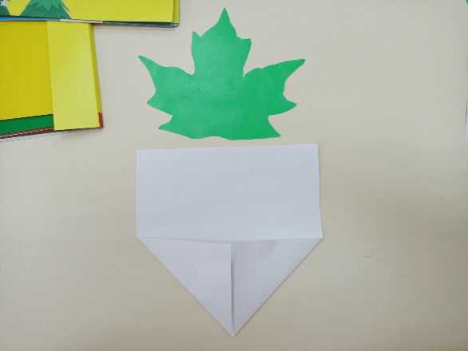
- Складываем два уголка.
3) На зеленой цветной бумаге вырезаем фон для цветов в виде кленового листа.

- Приклеиваем зеленый фон на белый картон, как показано на фото 3. Обрезаем по форме листа.
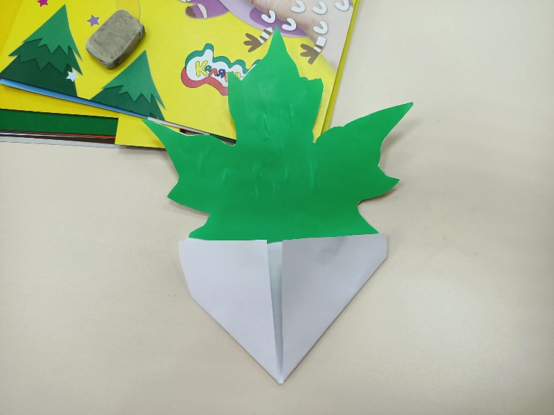

4) Затем вырезаем из цветной бумаги цветы. Приклеиваем на зеленый фон. Цвет и количество цветов вы можете выбирать сами.

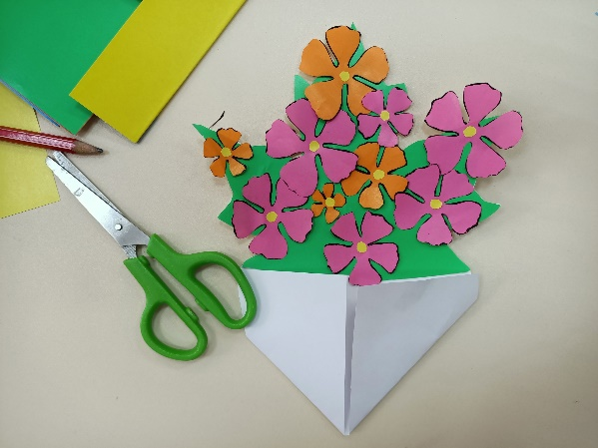

6) Выбираем поздравление для бабушки и дедушки. Вписываем или вклеиваем.

7) На одной стороне уголка пишем «Поздравляем!»

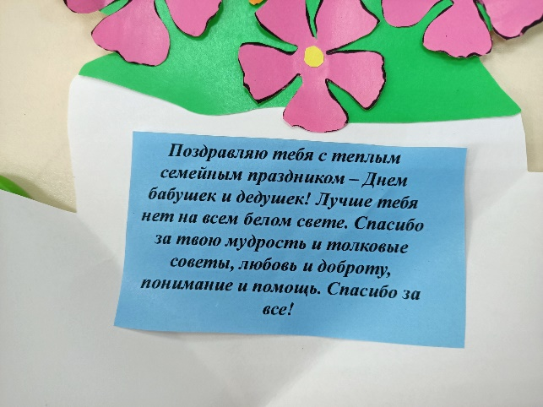
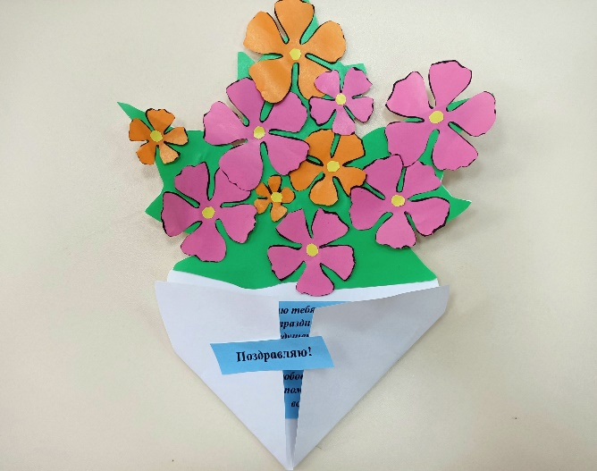

Вот так можно сделать приятный сюрприз для любимых бабушек и дедушек!

